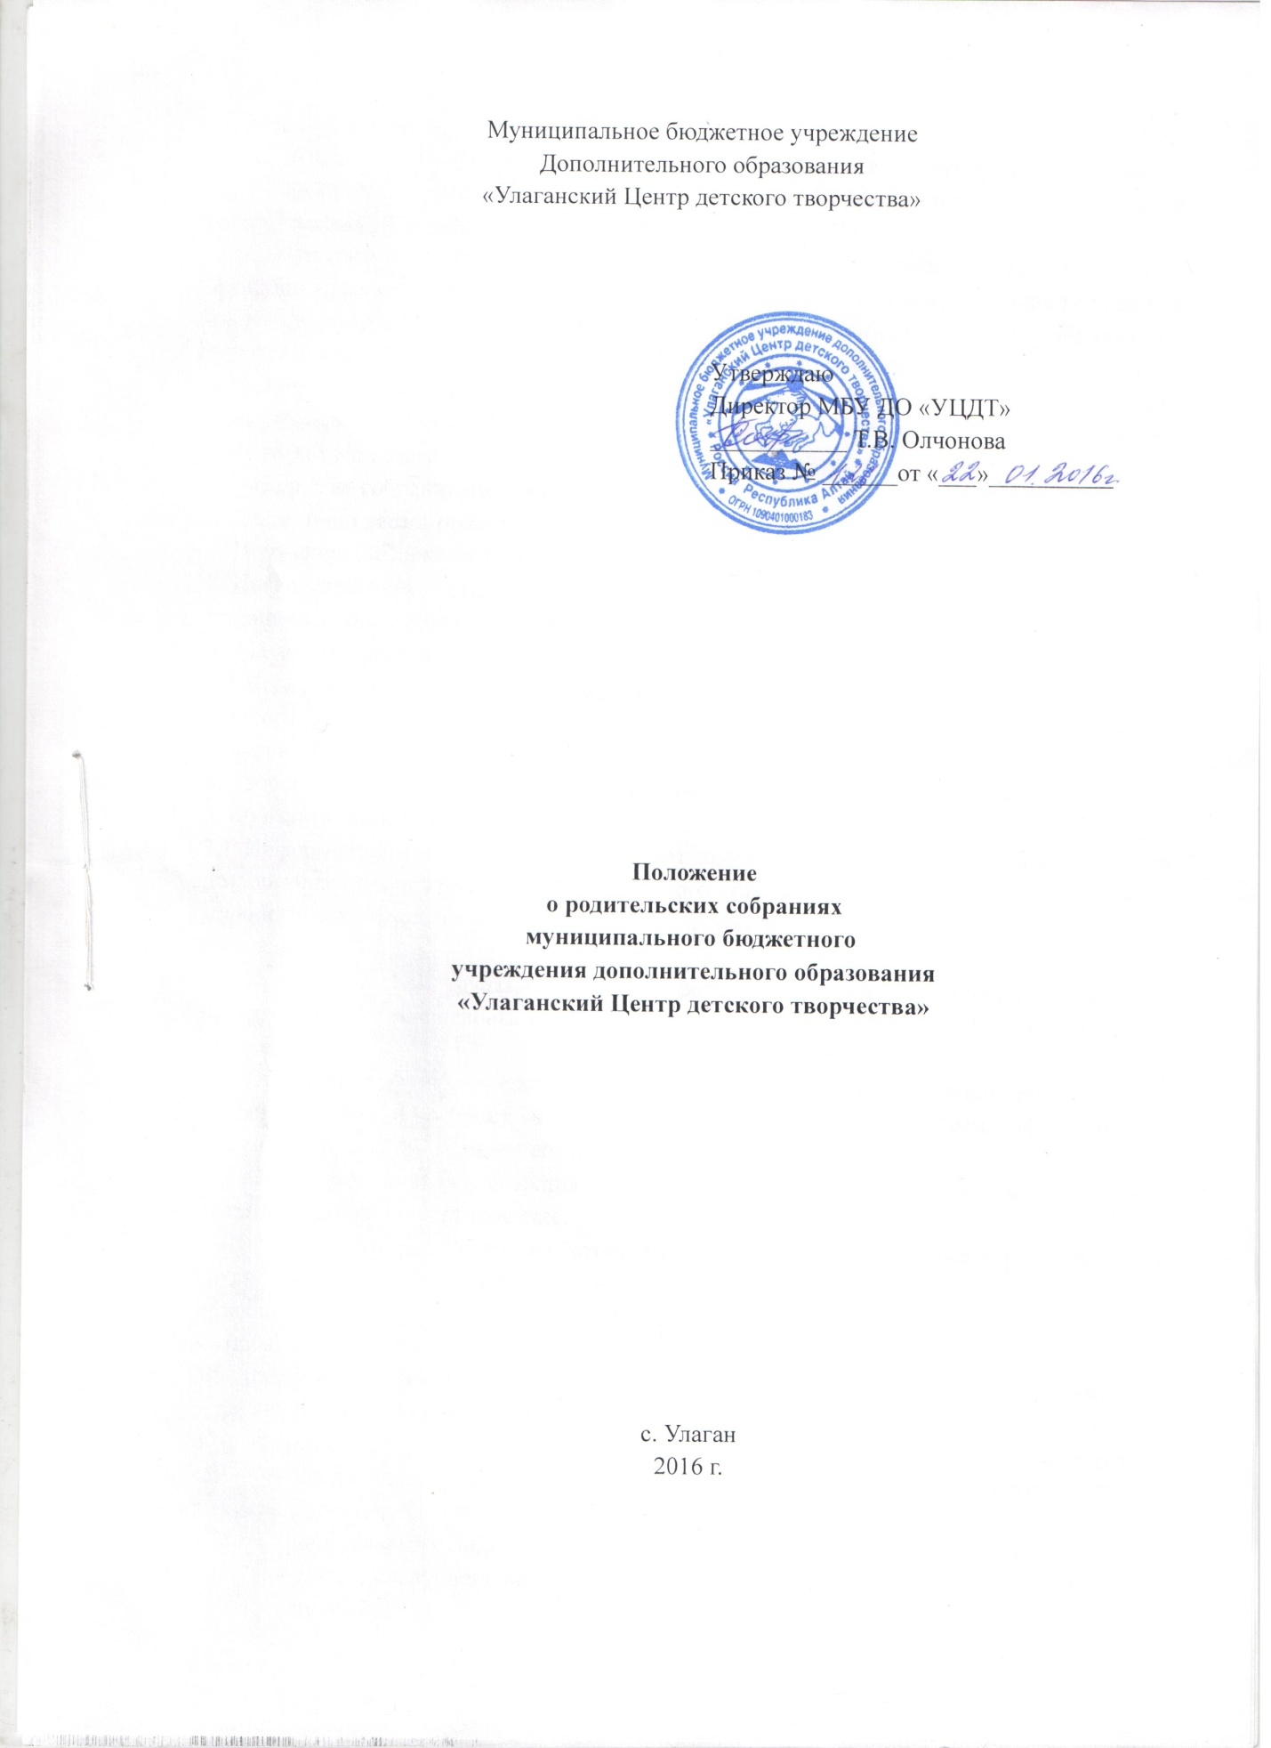

1. Общие положения
Настоящее положение является локальным актом, регламентирующим отношения образовательного учреждения с родителями (законными представителями), являющимися участниками образовательного процесса в МБУ ДО «УЦДТ».
Положение о проведении родительских собраний определяет его назначение, функции в системе учебно – воспитательной работы, а также этапы деятельности педагога по его подготовке. Высшим органом самоуправления родителей в объединении является родительское собрание, созываемое по мере необходимости. Родительский комитет объединения является высшим органом самоуправления родителей в период между родительскими собраниями. Родительские собрания может созывать педагог, члены родительского комитета.
Родительские собрания организует педагог объединения.
2. Цели проведения родительских собраний
1. Получение информации, необходимой для работы с обучающимися.
2. Информирование, инструктирование родительского состава об изменении или введении организационных методов в режим функционирования учреждения.
3. Знакомство родителей с аналитическими материалами.
4. Обсуждение чрезвычайных случаев, сложных и конфликтных ситуаций.
5. Принятие решений, требующих учета мнения родителей по различным вопросам жизни объединения.
6. Творческие отчеты детского и педагогического коллективов перед родителями.
3. Функции родительского собрания
3.1 Информационная функция предполагает просвещение и информирование родителей по организации учебно – воспитательного процесса. Она реализуется в рамках монологической подачи информации или в форме ответов на значимые для участников вопросы.
3.2 Просветительская функция состоит в вооружении родителей актуальной для них информацией (ее значимость определяется на основе диагностики и изучения запросов родителей).
3.3 Обучающая функция состоит в отработке практических навыков родителей по оказанию помощи ребенку в освоении образовательных программ, эффективному общению с ребенком и защите его прав в различных ситуациях.
3.4 Консультационная функция реализуется как методическое и психолого-педагогическое консультирование.
3.5 Профилактическая функция состоит в предупреждении ожидаемых и предсказуемых трудностей семейного воспитания, связанных с кризисами взросления детей, опасностью приобщения к вредным привычкам, профессиональным выбором, снижением учебной мотивации, здоровьем детей.
3.6 Координационная функция состоит в объединении и регулировании действий всех участников образовательного процесса и заинтересованных представителей социума по обеспечению оптимальных условий для развития познавательной активности, самообразовательных умений, коммуникативной культуры, толерантности и других признаков успешной социальной адаптации воспитанников.
4. Виды родительских собраний
4.1. Существуют следующие виды родительских собраний:
-организационные;
-тематические;
- итоговые;
- собрания – консультации;
- концерты
-выставки
4.2. Родительские собрания, как правило, являются комбинированными.
5. Организация и проведение родительских собраний
5.1. Родительские собрания проводятся по мере необходимости, согласно плана работы объединения.
5.2. Педагог обязан всесторонне продумать и подготовить к собранию всю необходимую информацию.
5.3. Каждое собрание требует своего «сценария», своей программы и предельно приближенных к обучающимся установок, рекомендаций и советов.
5.4. Родители приглашаются на собрание и оповещаются о повестке дня не позднее, чем за 3 дня до даты проведения собрания.
5.6. Администрация «УЦДТ» должна быть проинформирована о дате и повестке дня не позднее, чем за 4 дня до проведения собрания.
5.9. Педагог решает организационные вопросы накануне собрания (место хранения верхней одежды, организация встречи, подготовка кабинета).
5.10. Педагог информирует администрацию об итогах родительского собрания, о вопросах и проблемах, поднятых родителями на собрании, на следующий день после проведения собрания.
6. Права родительского собрания
6.1.Родительское собрание имеет право обратить внимание родителей на:
-неукоснительное выполнение решений собрания;
- выполнение п.4 ст. 17 Закона Российской Федерации «Об образовании» (родители (законные представители) обучающихся, обучающихся несут ответственность за их воспитание);
- выполнение Устава «УЦДТ».
6.2. Обсуждать вопросы жизни объединения и принимать решения в форме предложений.
6.3. Приглашать на собрания специалистов:
- юристов;
- врачей;
- психологов;
- работников правоохранительных органов;
- представителей администрации;
- представителей общественных организаций.
7. Документация
7.2 Протоколы родительских собраний находится у педагога.
7.3 Протоколы родительский собраний оформляет секретарь собрания и подписывает председатель собрания.
7.4 Председатель и секретарь родительского собрания избираются на собрании в начале учебного года.

